【实验目的】

1) 了解迈克尔逊干涉仪的设计原理。

2) 了解仪器的构造，掌握调节方法。

3) 考察等倾干涉，等厚干涉的形成条件。

4) 学会测定光的波长和空气的折射率。

【实验原理】（原理概述，电学。光学原理图，计算公式）

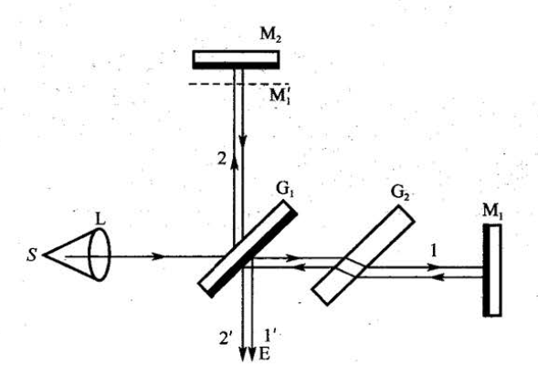迈克尔逊干涉仪的光路如下图所示，M1与M2是两片精细磨光的平面反射镜，其中M1是固定的，M2可作微小移动， G1和G2是两块厚度和折射率均相同且彼此准确平行的玻璃片。在G1的一个表面上锁有半透明的薄银层（图中以粗线标出），它使照射在G1上的光线一半反射，一半透射， G1和G2这两块平行玻璃片与M1与M2倾斜成45"角。

光源S出射的光线，经过透镜L射入G1, 一部分经薄银层反射向M2传播，如图中的光线2; 经M2反射后，再穿过G1向E处传播，如图中光线2';另一部分穿过薄银层和玻璃片G2,向M1传播，如图中的光线l;经M1反射后，再穿过G2,经薄银层反射，也向E处传播，如图中的光线1'。显然1'和2'是两条相干光线，在E处可以看到干涉条纹，玻璃片G2起补偿光程的作用，由于光线2前后共通过玻璃片G1三次，而光线1只通过一次，有了玻璃片G2,使光线1和光线2分别穿过等厚的玻璃三次，从而避免了光线因所经路程不相等而引起的较大光程差，因此称G2为补偿玻璃。

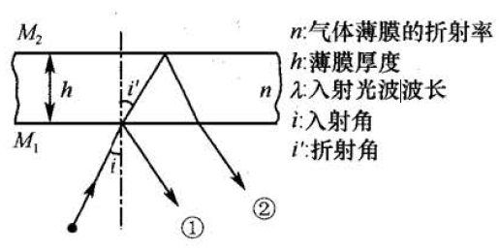设想镀银层所形成的M1的虚像是M1'因为虚像M1'和实像M1相对于锁银层的位置是对称的，所以虚像M1'应在M2附近。M1的反射光线1'可以看成是从M1'处反射的。如果M2和M1严格垂直，那么M1'与也就严格地平行。这样，在M2和M1'两个平面之间就形成了“空气薄膜”，与玻璃薄膜的干涉情况完全相似。

设扩展光源中任一束光以入射角*i*射到薄膜表面上，在上表面反射的一束光①和在下表面反射的一束光②为两束平行的相干光，它们在无限远处相遇产生干涉，利用眼睛观察，可以看到干涉图像。在图中，光线①和光线②两束相干光间的光程差为。

$$δ=2{nhcosi}^{'}=2h\sqrt{n^{2}-sin^{2}i}$$

当介质的折射率n 一定，且薄膜厚度一定时，光程差只决定于入射角i 。随着入射角i的改变，光程差也要发生相应的变化。入射角相同的光线在薄膜上、下表面反射后，若用透镜会聚光束，则将在透镜焦平面上发生干涉。干涉花纹将是一个以透镜光轴为圆心的一组明暗相间的同心圆环，即等倾干涉。

【实验仪器及器材】（应写明仪器型号、规格、精度）

迈克尔逊干涉仪、He-Ne 激光器、钠光灯、扩束透镜、气室、空气压力显示器。

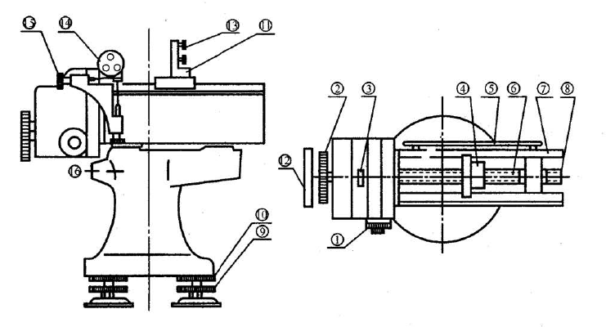本实验采用的迈克尔逊干涉仪，结构如图所示，导轨⑦固定在一只稳定的底座上，由三只调平螺丝⑨支撑，调平后可以拧紧锁紧圈⑩以保持座架稳定，丝杆⑧螺距为1mm。转动粗动手轮②经一对传动比大约2 : 1的齿轮带动丝杆旋转。与丝杆啮合的可调螺母④通过滑动挡块及顶块带动移动镜⑪在导轨面上滑动，实现粗动。移动距离的毫米数可在机体侧面的毫米刻度⑤上读得。通过读数窗口在刻度盘③上读到0. 01mm。转动微动手轮心经1 : 100涡轮副传动，可实现转动。微动手轮的最小分度值为0. 0001mm。移动镜⑪和参考镜⑭的倾角，可分别用镜背面的三颗滚花螺丝⑬来调节，各螺丝的调节范围具有限度的。如果螺丝向后顶得过松，在移动时可能因振动而使镜面倾向角变化。如果螺丝向前顶的太紧，将使条纹不规则，因此必须使螺丝在能对干涉条纹有影响的范围内进行调节。在参考镜⑭附近有两个微动螺丝⑮，垂直螺丝使镜面干涉图像上、下微动。水平螺丝则使干涉图像水平移动，丝杆顶进力通过滚花螺帽⑧来调整，观察屏为⑫。

【注意事项】

1) 光学仪器的精密度很高，对光学面要求极高，稍有沾污，将影响测量。特别对半反射面、全反射面等锁膜镜面，切不可用手触摸。若有灰尘，也不能用擦镜纸擦抹，要用吹气球或用其他办法除去。

2) 调节过程必须十分细致耐心，并注意摸索调节过程中出现的规律。

3) 激光属强光，注意不要让激光直接照射眼睛。

4) 充气阀门不要用力旋转，以免损坏。

【实验内容】

1. 调节干涉仪

1)先粗调底座上三只调平螺丝⑨，使仪器大致水平，并拧紧锁紧圈⑩，以保持座架稳定。

2)置光源于透镜前，调整光路，使光源、透镜光心、分光板中心、全反射镜M1的中心在一直线上。

3)转动粗动手轮②使M2和M1与G1的距离大致相等，并使G1镜面与M2的垂线M2G2成45°角，G2镜面与G1镜面平行CG1与G2镜出厂时巳调好，不要动）。

4)打开光源，使其正常发光，然后细心调节M1后的三只螺丝，使屏⑫上由两个反射镜照射形成的亮斑重合（注意：调节必须十分小心，动作要轻缓），一旦调到重合，放上透镜立即会出现等倾干涉条纹，此时再微调M1后的三只螺丝及粗动手轮②和微动手轮①,使条纹疏密适中，亮暗分明，并尽扯使圆环落在视域中心处。

5)用眼睛观察干涉条纹，当眼睛上下移动时，若条纹“冒出”或“内缩”，则应调节矶旁的垂直弹簧螺丝；当眼睛左右移动时，若条纹“冒出”或“内缩”，则应调节水平弹簧螺丝，直到使眼睛移动时的条纹稳定为止。经过以上几步调节，干涉仪基本调好，此时应能看见稳定的干涉条纹。

1. 测He-Ne激光波长λ

轻微调节粗动手轮，以减小h(或增大h),观察光圈的“内缩”（或“冒出")现象。然后确定“内缩”或“冒出”（选一种），调节微动手轮改变h,眼睛盯牢中心圆环（根据自己的习惯选明纹或暗纹），每“内缩”（或“冒出")50环，记下一次h值，共记下350条，将数据填入表中，并用逐差法算出

$$\overline{Δh}=\frac{1}{4}\sum_{i=0}^{2}{(h_{i+4}}-h_{i})$$

由上式求出*λ*并给出不确定度和测量结果的表达式。

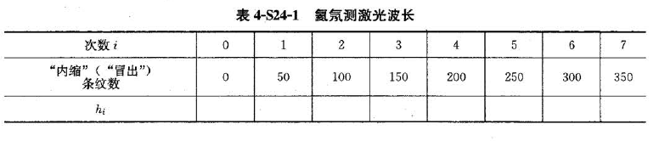

【数据处理与结果】（画出数据表格、写明物理量和单位，计算结果和不确定度，写出结果表达式。注意作图要用坐标纸）

|  |  |  |  |  |  |  |  |  |
| --- | --- | --- | --- | --- | --- | --- | --- | --- |
| Loop | 0 | 50 | 100 | 150 | 200 | 250 | 300 | 350 |
| hi | 30.12408 | 30.14032 | 30.15566 | 30.17287 | 30.18884 | 30.20499 | 30.22157 | 30.23692 |

【结果讨论与误差分析】

**结果讨论：**

$$\overline{Δh}=\frac{1}{4}\sum_{i=0}^{2}{(h_{i+4}}-h_{i})=0.0162375$$

$$\overline{Δh}={ΔN·λ}/2\underset{→}{ }λ=0.006495$$

**误差分析：**

A类不确定度=0.00012

B类不确定度=0.00017

合成不确定度=0.00020809

所以最终测得为He-Ne激光器发出的波长为649.5±20.809nm

【分析讨论题及实验心得】

**分析讨论题：**

2）迈克尔逊干涉仪是等倾干涉，而牛顿环是等厚干涉

3）迈克尔干涉仪由于内部是靠齿轮咬合的，而齿轮和齿轮之间存在间隙，在开始转动微动手轮的时候，齿轮和齿轮会慢慢咬紧，所以虽然微动手轮已经开始旋转了，但是反射镜M1的位置其实没有变化。必须等齿轮完全咬紧后，反射镜的位置才能随着微动手轮的变化而变化。所以，迈克尔干涉仪为什么要朝一个方向微动手轮来观察干涉条纹。

**实验心得：**

通过本次实验，加深了我对光学实验严谨性的认识。了解了迈克尔逊干涉仪的使用方法、学会了更高级的螺旋测微器的用法。体会到了先贤在自然科学发现中所付出的巨大努力。